欧姆定律的易错题

一、容易混绕的概念题
1、根据欧姆定律 I=U/R，下列说法正确的是（ ） D
A．通过导体的电流越大，这段导体的电阻就越小
B. 导体两端的电压越高，这段导体的电阻就越大
C. 导体的电阻与电压成正比，与电流成反比
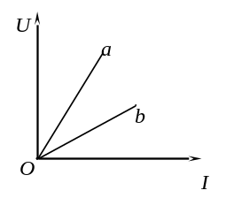
D. 导体两端的电压越高，通过这段导体中的电流就越大
2、某同学在探究“电阻上的电流跟两端电压的关系”时，发现通过电阻a、b的电流随电压变化情况如图所示，则下列结论与图象相符的是（ ） D
A．电阻一定时，电流随着电压的增大而减小 B．电压相同时，阻值大的电阻通过的电流大
C．电流相同时，阻值小的电阻两端的电压大 D．两电阻阻值的关系是R_{a}＞R_{b}
3.在一段导体的两端加一可变电压U，以下说法中正确的是（ ） BCD
A.由R=U／I可知，R与U成正比 B.不管U如何变化，U与I的比值不变
C.U增加几倍，单位时间内通过该导体横截面的电荷量就增加几倍

D.当U一定时，通过导体横截面的电荷量与通电时间成正比
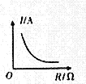
4、某同学做验证欧姆定律的实验时，根据收集到的数据绘制出了如图所示的一个图像，下列结论与图像相符的是（ ）D
A.导体电阻一定时，导体两端电压跟通过导体的电流成正比
B.导体电阻一定时，通过导体的电流跟导体两端电压成正比
C.导体两端电压一定时，导体的电阻跟导体中的电流成反比
D.导体两端电压一定时，通过导体的电流跟导体的电阻成反比

二、滑动变阻器改变电路引起电流、电压的变化
1. 下列各图中，滑动变阻器滑片P移动时，电压表、电流表的示数怎样变化：
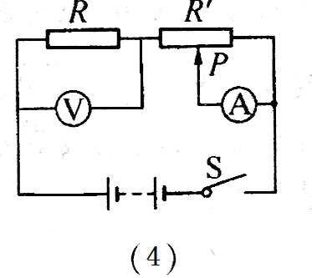
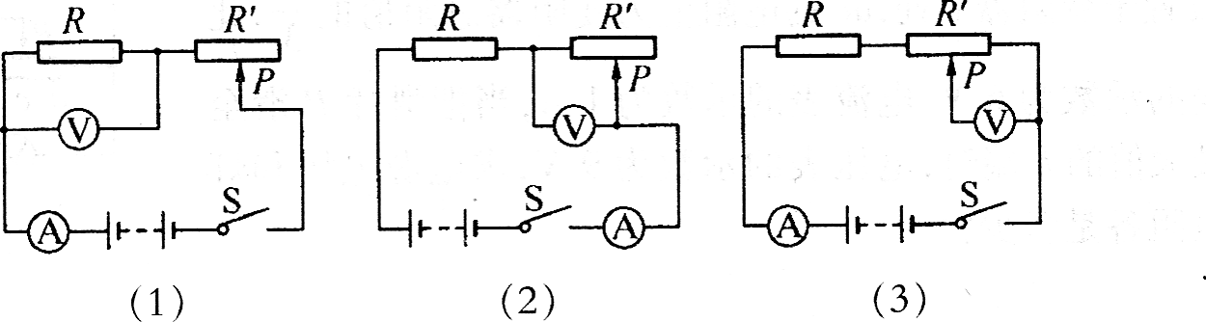
图(1)若滑片P向右移动：电流表示数 ；电压表示数 ；图(2)若滑片P向右移动：电流表示数 ；电压表示数 ；图(3)若滑片P向右移动：电流表示数 ；电压表示数 ；图(4)若滑片P向右移动：电流表示数 ；电压表示数 。
（1）变小，变小；（2）变小，变大；（3）不变，变小；（4）变小，变小
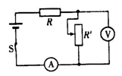
2、如图所示，滑动变阻器的滑片在某两点移动时，电流表的示数范围在1A至2A之间，电压表的示数范围在6V至9V之间。则定值电阻R的阻值及电源电压分别是（ ） C
A．3Ω，15V B．6Ω，15V C．3Ω，12V D．6Ω，12V
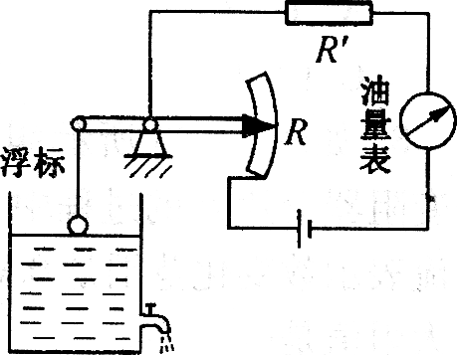
3. 如图所示是一种自动测定油箱内油面高度的装置。R是滑动变阻器，它的金属滑片是杠杆的一端。从油量表(电流表)指针所指的刻度，就可以知道油箱内油面的高度，说明它的原理。
答：油箱内油量减少后，油面下降，浮标向下移动，致使滑动变阻器R的滑片 ，接入电路中的电阻 ，电路的总电阻 ，根据 可知，电路中的电流 ，油量表(实际是电流表)相应的示数 ，显示油箱内的油量。如果油量表的表盘上刻着对应的油面高度，就可以从油量表上知道油箱内油面的高度。
向上移动，变大，变大，欧姆定律，变小，减小；
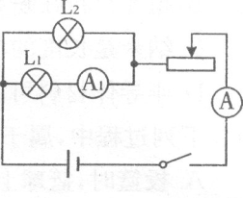
4.如图所示是探究“并联电路电流关系”的电路图，电源电压保持不变。闭合开关，两灯都发光。过—会儿，由于灯泡L₂的质量问题，灯丝被烧断了。假设L₁灯丝电阻不变，则下列说法正确的是 ( ) D
A．电流表A示数变大 B．滑动变阻器两端电压变大
C．灯泡L₁亮度不变 D．电流表A₁示数变大
三、通过开关改变电路
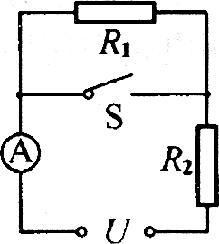
1．如图所示，电源电压不变，在S断开与闭合时，电流表两次读数之比为，则可知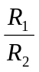为( ) D
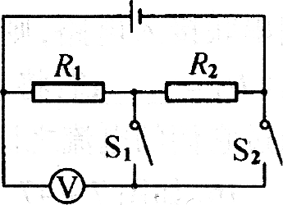
A． B． C． D．
2．如图所示电路，电源电压恒定不变。当S₁闭合、S₂断开时，电压表的示数为3 V；当S₁断开、S₂闭合时，电压表的示数为9 V，则R₁︰R₂为( ) C
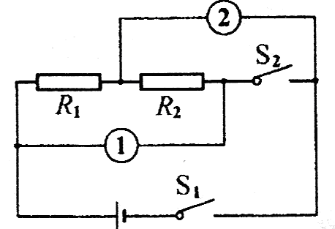
A．1：3 B．3：1 C．1：2 D．2：1
3. 如图所示，电源电压不变，R₁=8Ω，R₂=12Ω，当S₁闭合，S₂断开，①、②都是电流表时，两表示数之比为 ；当S₁、S₂都闭合，①、②都是电压表时，两表示数之比为 。
2：5，5：3
四、条件限制，最值问题
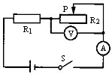1、给你一只标有“10Ω 0.3A”的定值电阻和一只标有“30Ω 0.6A”的定值电阻，在保证所有电路元件安全的前提下，若串联接入电路，则电路中允许通过的最大电流为 A，它们两端允许加的最大电压为 V；若并联接入电路，则干路允许通过的最大电流为 A，它们两端允许加的最大电压为 V。（答案0.3，12，0.4，3）
2、如图所示电路，电源电压U ＝ 4.5V且保持不变，R₁＝5Ω，滑动变阻器的最大阻值为20Ω，电流表量程为0～0.6A，电压表的量程为0～3V，通过分析计算：说明滑动变阻器R₂允许的取值范围。
分析：电路中R₁与R₂串联，电压表测量R₂ 两端的电压。（1）当滑片P向左端移动时，R₂ 减小，电路中电流增大，R₂ 两端的电压减小，电流表的量程为0～0.6A，即电路中的电流最大值为0.6A，那么此时R₂ 接入电路中的值为最小值R_{2min} ；U₁＝I₁R₁＝0.6A*5欧=3V；U₂=4.5V-3V＝1.5V；所以R_{2min}＝U₂/I₁＝2.5Ω。（2）当滑片向右端移动时，R₂增大，R₂两端的电压增大，电压表的量程为0～3V，即R₂ 两端的最大值为3V，电压是R1二倍,电阻也是它的二倍(5欧的二倍)此时R₂ 接入电路中的阻值为最大值R_{2max}＝10Ω综上所述R₂的取值范围为2.5Ω≤R₂≤10Ω。
五、实验题
1、李明想用图所示的器材，设计一个可以测量小灯泡电阻的电路。请你用笔画线代替导线，帮李明把图中的器材连接起来。
要求:①滑动变阻器的滑片向右滑动时，灯泡的亮度变暗；
②用电流表测灯泡的电流 (灯泡的电阻约为10Ω)，电压表测灯泡两端的电压。
(1) 李明连完最后一根导线后就发现两个表的指针发生偏转，并且指针总在晃动，造成上述现象的原因分别是_______________________、____________________。
（2）排除故障后，测得灯泡的电流和电压如图甲、乙所示，则灯泡的电阻约为 。
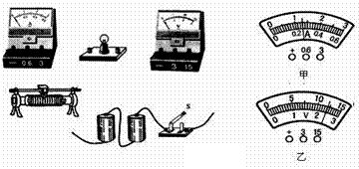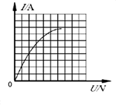
（3）利用活动中记录的电压和电流的数据，他们画出了如图所示的I－U图像。根据图像，请你写出能得出的一个结论： 。
（1）开关闭合了 某接线柱接触不良 （2）9.62Ω
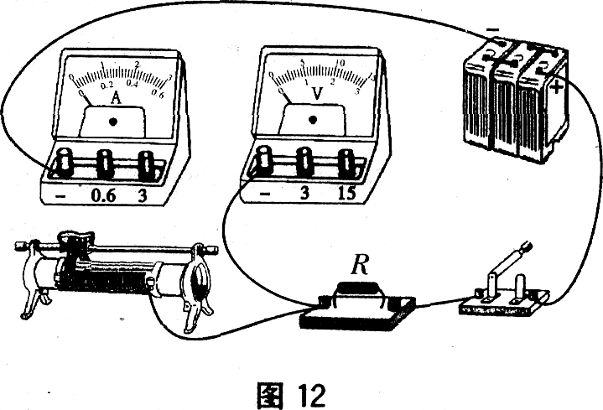
（3）灯泡的电阻在变化（灯泡的电阻与温度有关）
甲
2、在“用电流表和电压表测电阻”的实验中，所用的电源电压为6V，待测电阻约为15Ω。
(1)甲同学连接的部分电路如甲图所示，请将电路连接完整。
(2)画出实验用的表格。
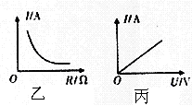
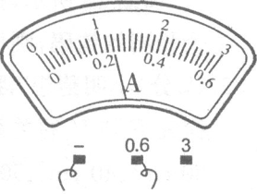
（3）乙、丙两图是甲同学在探究过程中，根据实验数据绘制的图象，其中表示电阻不变，电流随电压变化的图像是 (填“乙”或“丙”)，而另一个图表明了 。
(4)在探究电阻一定时，电阻上的电流跟两端电压的关系的过程中，使用滑动变阻器的目的是 和 ．
(5)乙同学测的是小灯泡电阻，其他器材和电路与甲同学的相同。当小灯泡两端电压是3V时，电流表的示数如右图所示，则此时小灯泡的电阻是_________Ω。改变小灯泡两端的电压，又测量两次，并将三次测得的电阻取平均值。这种取平均值的方法是否正确并说明理由：____ 。
（1）
(2)见下表
实验  次数 | 电压  U/V | 电流  I/A | 电阻  R/Ω | 待测电阻  R′/Ω
l
2
3
（3）丙；在电压一定时，通过导体的电流与导体电阻成反比。(4)保护电路；改变定值电阻两端的电压(5)12.5，不正确。因为灯泡的电阻随温度变化而变化，取平均值没有物理意义。
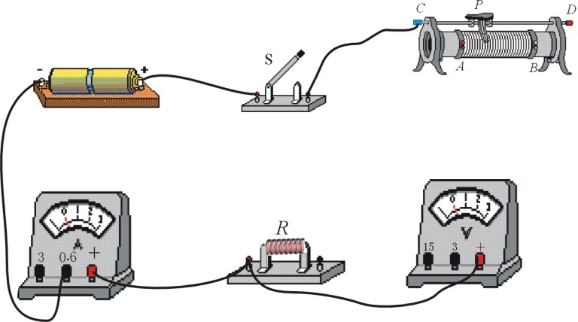
3、某同学想用电流表、电压表测量一段电阻丝R的电阻，他已连接了部分电路，如图甲所示。请你接着完成下列步骤：
(1)用笔画线代替导线，将电路补画完整．
(2)滑动变阻器在实验中除能起保护电路的作用外，另一个主要作用是改变电阻两端的电压来改变通过的电流，以达到 。
(3）若实验器材改为如下：一个标准电阻箱（电路图符号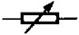）、若干开关、干电池、导线和一个电流表（该电流表表盘上有刻度但无刻度值，电流表灵敏度良好且量程足够大），请用以上器材设计一个测量电阻R_{x}的实验电路图。

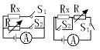
(4)若将上面实验中的定值电阻R换成小灯泡，在多次测电阻的过程中，发现当电压表的示数增大时，电压表与电流表示数的比值将增大，造成这一现象的原因是 。
(1）略;（2）多次测量取平均值的目的，减少误差 （3）
（4）温度升高，电阻增大。

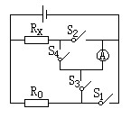
4、测未知电阻R_{x}的阻值：赵健所在的学习小组，在测定未知电阻R_{x}的实验中，手边只有一个未知电压的电源、一个阻值已知的定值电阻R₀、一块电流表、4个开关、一个待测电阻R_{x}和若干导线，缺少一块电压表。学习小组研究决定：“只用现有器材，在不拆卸电流表的条件下，设计实验电路图。”经小组成员共同努力，采取巧用开关的办法，设计出了能满足上述要求的实验电路图 (如图)。
(1)请你根据这个电路图，写出实验步骤：
①_______________ __________________；
②____________________ _____________。
(2)被测电阻的表达式R_{x}=
(3)你对这个实验电路图的改进建议是 。
(1)①断开S₁、S₂、S₄，闭合S₃(或断开S₁、S₄，闭合S₂、S₃)，测出R₀中的电流I₀；
②断开S₁、S₂、S₃，闭合S₄(或断开S₂、S₃，闭合S₁、S₄).测出R_{x}中的电流I_{x}；
(2) I₀R₀/I_{x} (3)去掉S₁、S₂.
5、现有电压不变的电源、电流表、电压表、滑动变阻器(已知最大阻值为R₀)和待测电阻R_{x}各一个，开关两个，导线若干．请按要求画出三种测阻值R_{x}的不同方案的电路图。要求：①每种电路图只允许任选电流表、电压表其中之一。②在同一电路中，电表的位置不动。
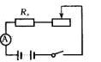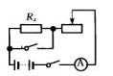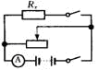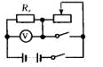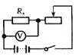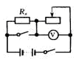
6、(09天津)某同学在没有电流表的情况下，利用电压表和已知阻值的定值电阻R₀，测量未知电阻Rx阻值，图8中可实现测量R阻值的正确电路图是（ ） ACD
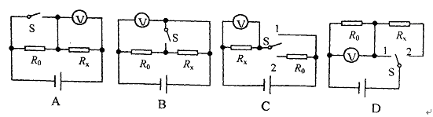
六、联系实际的计算题
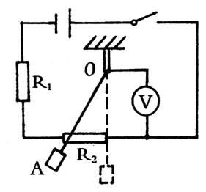
1、如右图所示，是红星中学九年级物理课外实践活动小组设计的风力测量仪的电路示意图。其电源电压U=3V，电路保护电阻R₁=20Ω，均匀电阻丝的阻值为R₂=30Ω，金属丝（电阻忽略不计）的上端固定在0点，下端系有一块塑料片A，当风从右向左吹动塑料片时，金属丝向左摆动并与电阻丝保持良好的接触，风力表由电压表改装而成。（l）无风时，塑料片竖直下垂，电压表示数是多少？电路中的电流是多少？（2）风力最强时，金属丝滑至电阻丝的最左端，电压表的示数是多少？（3）为什么不在电路中串联电流表，把电流表改装成风力表？
(1) 0 ，0.06A ；（2）1.8V；（3）因为此串联电路中的电流保持不变。
2、（09杭州）如图1所示电路是在环境温度为10 ⁰C左右的条件下工作的某自动恒温箱原理简图。 箱内电阻R_{l}=5kΩ,R₂为热敏电阻，其阻值随温度变化的图线如图2所示，电源电压为12V.当电压鉴别器的两接入点a,b间的电压U_{ab}小于2V时，鉴别器将使开关S接通，使恒温箱内的电热丝通电而发热，从而使箱内温度升高；当U_{ab}大于4V时，鉴别器将使S断开，停止加热。
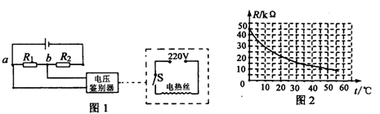
(1) 从图2中读出环境温度为15⁰C时的热敏电阻R₂为 kΩ。
(2) 通过计算判定该恒温箱内的温度将保持在怎样的范围？
(3) 若想使此恒温箱内的温度变化范围在第(2)问的基础上降低一些，在鉴别器功能和热敏电阻不变的条件下，可采取怎样的措施？

(1)25
(2) 当U_{ab}=2V时：R₂两端电压U₂=10V，串联电路中;
I=U_{ab}／R₁=2V／5000Ω=4×10⁻⁴A
R₂=U₂／I=10V／4×10⁻⁴A=25kΩ
对应图2中的15⁰C
当U_{ab}=4V时：R₂两端电压U₂=8V，串联电路中;
I=U_{ab}／R₁=4V／5000Ω=8×10⁻⁴A
R₂=U₂／I=8V／8×10⁻⁴A=10kΩ
对应图2中的50⁰C
所以，恒温箱内的温度变化在15⁰C—50⁰C。
(3) 增大R₁的电阻
3、（09温州）小明想探究某电阻的阻值R，与温度t的关系，设计了如下图所示的电路，其中，定值电阻R_{o}＝20 Ω，电源电压U＝3 V。他把该电阻放在不同的温度下做实验，得到了不同温度下该电阻的阻值(如下表)。
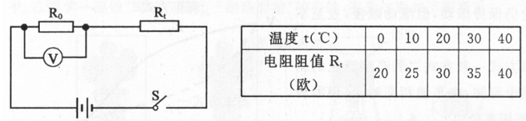
(1)由表中数据得出，该电阻的阻值R_{t}与温度t的数学关系式为 。
(2)通过计算说明，当温度为0℃时，小明观察到实验中电压表的示数为多少V?

(3)在实验过程中，小明发现：温度较高时，随温度的上升，电压表示数变化不明显。经检查，电路连接正常，各元件没有损坏。你认为小明发现的情况可能是什么原因造成的?

(1)R_{t}=0.5t+20
（2）当t=0℃时，R_{t}=20Ω，根据欧姆定律
I=U/R=U/(R₀+R_{t})=3V/(20Ω+20Ω)=0.075A ；
定值电阻上的电压U₀=IR₀=0.075A×20Ω=1.5V。
（3）当温度较高时，该电阻阻值较大，定值电阻阻值相对于该电阻过小，导致电压表示数变化不明显。

